ТЗА АТ -30, АТ-31 Ауд 189 10:00-11:20

Лабораторно – практичне заняття 42

Оптрони. Конструкція. Використання. Принцип дії.
Переваги та недоліки. Режим роботи оптрона
Останнім часом оптрони стали поширеними. Оптроном називають оптоелектронний перетворювач, який являє собою конструктивно об'єднані в одному корпусі узгоджені за спектральними характеристиками та іншими властивостями джерело 1 і приймач 2 випромінювання. Між ними існує оптичний зв'язок через оптичне середовище 3 (рис. 16.17, а).
Як джерела випромінювання в оптронах найчастіше використовують світлодіоди, а як приймачі – здебільшого фоторезистори, фотодіоди.
Ступінь погодження спектральних характеристик випромінювача та приймача оцінюється коефіцієнтом погодження
$$k_{λ}=\frac{\int_{0}^{∞}{P(λ)S(λ)dλ}}{P_{\text{max}}S_{\text{max}}},$$
де Р(λ), S(λ), Р_{max} і S_{mах} – відповідно спектральні характеристики випромінювача і фотоприймача та їх максимальні значення.
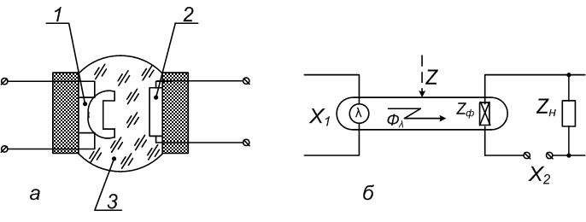
Рис. 16.17. Структура та принципова схема оптрона як
функціонального елемента
В добре погоджених пар випромінювач-приймач коефіцієнт k_{λ}>0,9.
Існують численні конструктивні різновиди оптронів [44]. Проте найпоширенішими є оптрони з прямим оптичним зв'язком, їх використовують як керуючі безконтактні опори, імпульсні модулятори та трансформатори, підсилювачі напруги, аналогові елементи лічильно-розв'язувальної техніки в режимі перемноження, ділення, підсумовування, інтегрування тощо, вони є основними структурними елементами логічних систем цифрових пристроїв.
Принцип роботи оптрона як функціонального перетворювача пояснює схема, показана на рис. 16.17, б.
Кероване джерело випромінювання λ перетворює вхідний електричний сигнал x₁((U₁, I₁) у світловий Фλ(х₁).
Потік Ф_{λ}, проходячи через оптичний канал, може зазнавати впливу сигналу Z і змінити свої параметри (інтенсивність, довжину хвилі тощо).
Отже, оптичний сигнал, який діє на фотоприймач, є в загальному випадку функцією вхідної електричної величини х₁ і вхідної оптичної величини Z
Як перетворювачі інформації за входом Z (за оптичним входом) можуть бути використані різні магнітооптичні ефекти, які дають змогу керувати через оптичне середовище параметрами світлового потоку Ф_{λ}.
Імпеданс Z_{ф} фотоприймача (за інших однакових умов) залежить не лише від потоку Ф_{λ}, а і від значення параметрів сигналу х₂(U₂, I₂) отже, в загальному випадку
$$Z_{ф}=f(x_{1},Z,x_{2}),$$
а вихідний сигнал оптрона буде функцією трьох незалежних сигналів
$$Y_{\text{вих}}=F(x_{2},Z_{ф})=F(x_{1},z,x_{2}),$$
що дає змогу незалежно керувати оптроном за кожним з його входів.
Розглянемо роботу оптрона, який складається з пари світлодіод-резистор, в режимі аналогового перетворювача.
Фотоприймач такого оптрона може працювати як еквівалентний генератор струму (рис. 16.18, а), який розвиває незалежно від параметрів навантаження силу струму ΔI_{ф}, що дорівнює S_{i}ΔФ_{λ} (тут S_{i} – чутливість фоторезистора за струмом; ΔФ_{λ} – приріст світлового потоку), або як еквівалентний генератор напруги (рис. 16.18, б), що розвиває незалежно від навантаження ЕРС
${Δe}_{ф}=S_{i}R_{i}{ΔФ}_{λ}$,
і має внутрішній опір R_{i}.
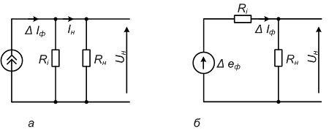
Рис. 16.18. Фоторезистор як еквівалентний генератор
За малого вхідного сигналу зміна вихідної напруги під час роботи оптрона в режимі генератора струму
$${ΔU}_{н}={ΔI}_{н}R_{н}=S_{i}{ΔФ}_{λ}\frac{R_{i}R_{н}}{R_{i}+R_{н}},$$
а в режимі генератора напруги
$${ΔU}_{н}=\frac{{Δе}_{ф}}{R_{i}+R_{н}}R_{н}=S_{i}{ΔФ}_{λ}\frac{R_{i}R_{н}}{R_{i}+R_{н}}\text{.}$$
Отже, обидві схеми щодо вихідного сигналу рівнозначні.
Як приклад використання оптрона в режимі аналогового перетворювача на рис. 16.19, а, б, показано два можливих варіанти схем керованих подільників напруги.
Рис. 16.19. Схеми оптронних керованих подільників напруги

